关于开展第九届“教学开放月”优秀教案展示评选活动的通知
各有关部门：
根据第九届“教学开放月”工作安排，计划组织开展优秀教案展示评选活动的通知，现将比赛内容通知如下：
一、比赛主题
坚持“以本为本”，通过优秀教案展示评选活动，进一步树立教师“回归教学”的意识，展示优秀教案，示范优秀教学基本技能。
- 比赛说明
1、活动形式：线上展示
2、线上展示时间：4月份
3、所有教案将在“浙江水利水电学院网络教学平台”进行展示。并邀请校内外专家对教案进行评审，评出一、二、三等奖。获奖教师将依据我校《教学工作量化计算办法》（浙水院党〔2021〕13 号）文件内容获得相应业绩分。
三、参加名额
由各二级学院（部、中心）推荐，每学院推荐1-2门。
四、教案要求
1、选手的教案内容需为在本学期开课的一节课（2学时）的教学内容。
2、教案版本请按照统一格式填写（见附件2），注重课堂课程教学设计，提倡课程思政进课堂。建议采用BOPPPS教学模式进行课堂教学设计，体现出OBE理念。
五、材料报送
（一）参赛名单：3月19日前以电子稿形式报送至教发中心周老师处。
（二）教案材料：以学院为单位3月30日前以PDF格式报送至教发中心周老师处。
教发中心：周明州，86929090，zhoumzh@zjweu.edu.cn
教师教学发展中心 2022年3月7日
附件1：
浙江水利水电学院优秀教案参展名单
序号 | 学院 | 课程名称 | 参展教师
1
2
3
4
5
6

附件2：
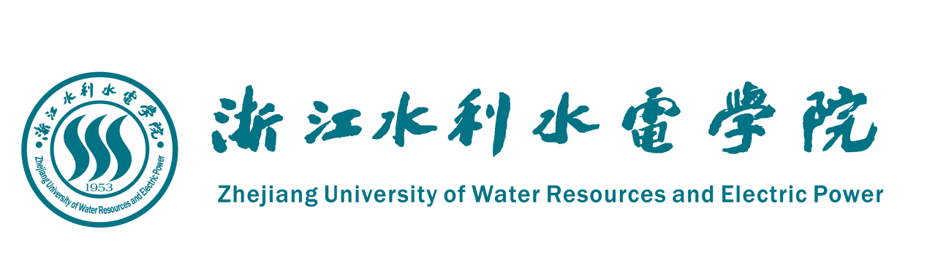

课程教案

学 院：
课程名称：
专业班级：
授课教师：

课堂教学设计表

课程名称 |  |  |  | 授课教师
授课专业 |  |  |  | 授课日期
教材章节 |  |  |  | 教学时长
课程类别 |  | □ 通识教育类 □ 专业教育类 □ 实践类
教学目标 |  | 描述：（包括知识目标、能力目标、素质目标的本次课目标达成描述）  其中，本次课融入课程思政元素为：  （列出具体的水文化+育人元素，可以填无）
教学重难点
教学理念、教学方法概述 |  | （以教学目标导向、以学生为中心，建议采用BOPPPS教学模式进行教学设计）
教学  实施  过程 | 教学环节 | 教学时长  （min） | 教学内容、方法、方式 |  |  | 课程思政元素融入说明（可以填无）
课后拓展 |  | （课后作业、调研、实验以及阅读等）
教学反思 |  | （简要评析课程教学的实施效果、存在的问题及改进思路、注意事项等，结合教学实际反思概述）
注：1.教学环节体现BOPPPS。2.若本次课无课程思政元素融入，可以在相应处填无。3.一次课一表。

